Тщательная подготовка и внимательность - залог вашей безопасности при нахождении в лесу
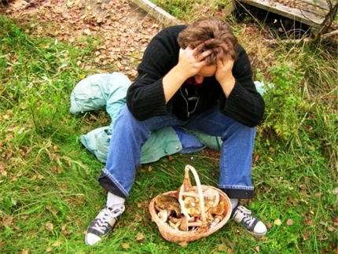
Отправляясь в лес, ВСЕГДА сообщайте своим близким, друзьям или соседям, куда конкретно вы идете и когда планируете вернуться. Если по каким-то причинам произошли изменения в месте или времени нахождения в лесной зоне - по возможности сообщите об этом родным.
Обратите внимание на погодные условия - вас может застигнуть в лесу сильный дождь или ветер. При неблагоприятном прогнозе от выхода в лес лучше отказаться.
Прежде чем отправиться в малознакомую местность - изучите заранее место на карте, в геоинформационных ресурсах в интернете, расспросите тех, кто ее посещал ранее и может дать полезные советы по особенностям пребывания там.
Не отпускайте в лес без сопровождения ваших родных и близких, к числу которых относятся пожилые люди, и люди, имеющие различные заболевания, препятствующие ориентированию и запоминанию местности. Ни в коем случае не отпускайте детей без сопровождения взрослых. Увлекшись игрой или собиранием ягоды, дети быстро забывают обратный путь и могут заблудиться.
Перед походом в лес тщательно подготовьтесь. Обязательно возьмите с собой заряженный сотовый телефон, компас, нож, фонарик, спички или зажигалку в непромокаемой упаковке. Желательно также взять с собой котелок, продукты питания (легкие, но калорийные), воду, полиэтиленовую пленку для накидки или навеса от дождя. Помните, одежда должна быть яркой, или имейте с собой сигнальный жилет яркого цвета. По возможности приобретите дымовые шашки - в случае если вы заблудились, дым поможет поисковым группам вас обнаружить.
Если вы потерялись в лесу:
Надо сразу же остановиться, успокоиться и не продолжать дальнейшего движения, пока не будут соблюдены основные требования безопасности.
1. Оставайтесь на месте в течение часа. Это позволит группе, потерявшей своего коллегу, вернуться по пути следования и найти его.
2. Не дождавшись своих товарищей, необходимо расчистить площадку на земле размером метр на метр и как можно точнее нарисовать карту-схему района нахождения. Нанести на «карту» как можно точнее свой путь следования.
При этом не забывать основное правило составления карт:
север - на верхнем обрезе карты, юг -на нижнем.
3. Внимательно прислушаться. При возможных шумах типа гудков автомобилей, локомотивов, других сигналов искусственного происхождения лучше всего идти на их звук, стараясь сохранять прямую линию своего движения, чего можно достичь зарубками, оставляемыми на деревьях. При этом направление своего движения необходимо контролировать не менее чем через три предмета, часто проверяя себя, оглядываясь назад и сверяя правильность движения по затесам на деревьях, сломанным веткам и т. д.
4. В лесу самое главное - не терять самообладания и помнить следующее:
- не двигаться в темное время суток, ночь необходима для восстановления сил;
- не ходить по звериным тропам, т. к. они могут привести к встрече с животными, контакт с которыми нежелателен;
- не выходить на болотистые участки леса, особенно покрытые ряской;
- не есть незнакомые дикоросы - лучше попить воды. Без еды человек может прожить до 30 дней, а вот без воды всего лишь неделю

